V4+

Neuer Leistungsstandard für Höhenmessgeräte

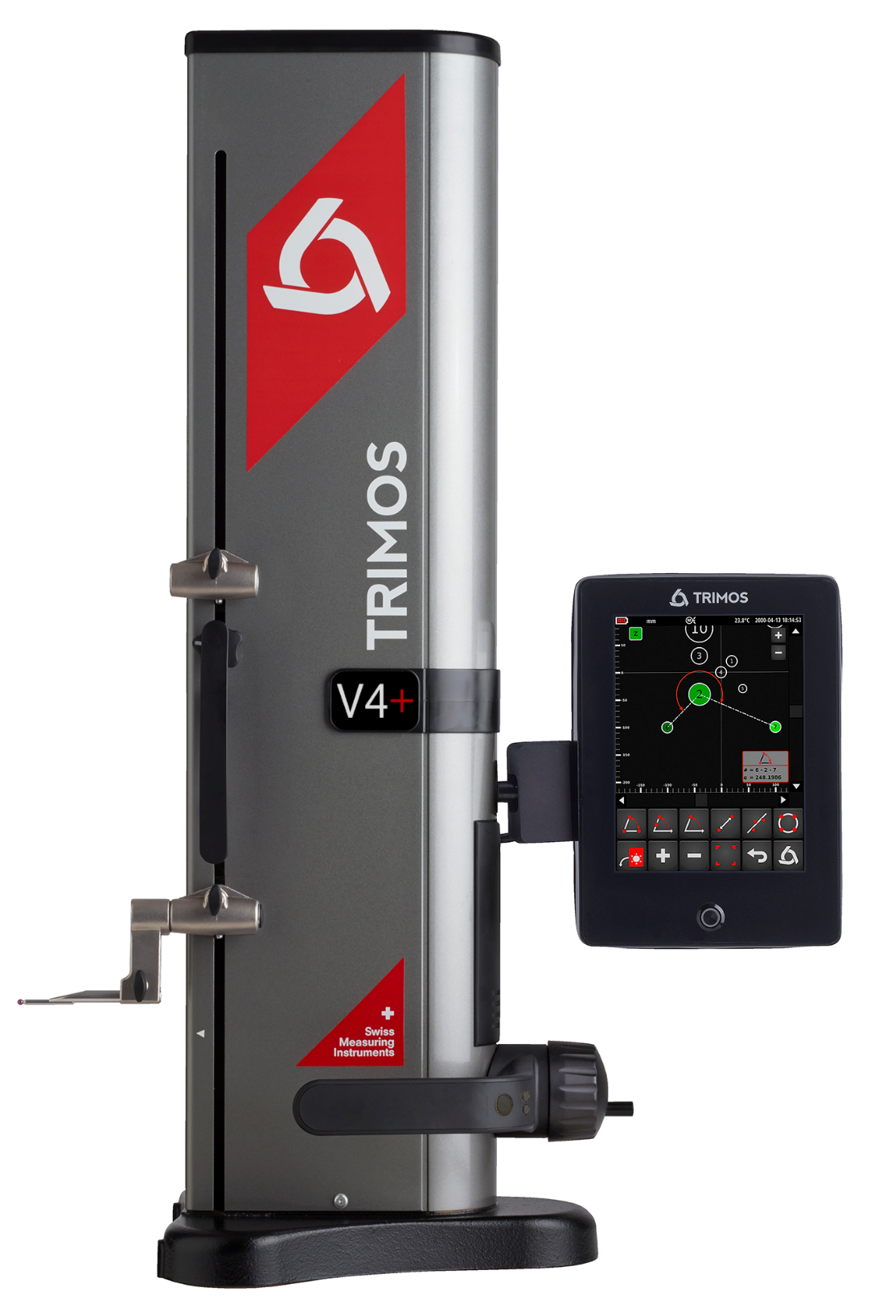

1.
PRÄSENTATION

Das neue V4+ vereint die bewährte Mechanik des V4 mit einer modernen Benutzeroberfläche und neuen Funktionen. Es bietet die Leistung eines 2D-Höhenmessgeräts – in einem einfach zu bedienenden und kosteneffizienten Gerät.
Mit Schweizer Präzision gefertigt, überzeugt das V4+ durch eine stabile Konstruktion und ein leichtgängiges Luftkissensystem, das eine mühelose Bewegung auf dem Messtisch ermöglicht. Es ist ideal für die präzise Messung von Abständen, Durchmessern und Achsabständen – bei einfachen wie auch komplexeren Werkstücken.

Robuste Mechanik
Stabile Bauweise für lange und schwere Taster (bis 400 mm), mit ausgezeichneter Wiederholgenauigkeit.
Grafische Live-Anzeige
Der Messvorgang und die Ergebnisse werden in Echtzeit auf dem Bildschirm angezeigt – für mehr Kontrolle und Präzision bei jedem Schritt.
Intuitive Touch-Bedienung
Die übersichtliche Menüführung und reaktionsschnelle Touch-Funktionen ermöglichen eine einfache und schnelle Bedienung – auch für neue Benutzer.
Integrierte 2D-Messung
Messungen in zwei Koordinaten werden direkt visuell dargestellt – inklusive Sofortanzeige der Ergebnisse.
Automatisierte Messprogramme
Wiederholbare Messaufgaben können als Programme gespeichert und angepasst werden – ideal für komplexe Messungen und Serienprüfungen.
Flexible Datenverbindung
USB-, RS232- und kabellose Schnittstellen ermöglichen einfachen Datenaustausch und Integration in bestehende Systeme.

Diese Eigenschaften machen das V4+ zu einem leistungsstarken Werkzeug für alle, die Präzision, Effizienz und moderne Technik in einem Gerät vereint suchen – ideal für den täglichen Einsatz in der Werkstatt.
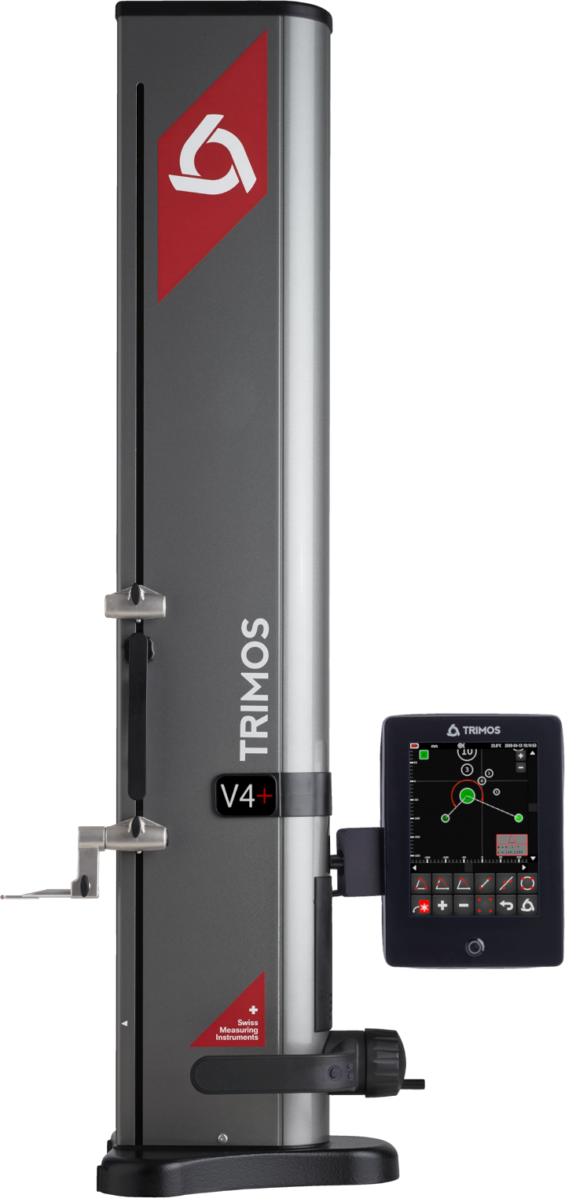

2.
KEY FEATURES

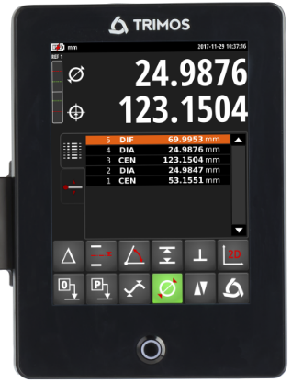 | 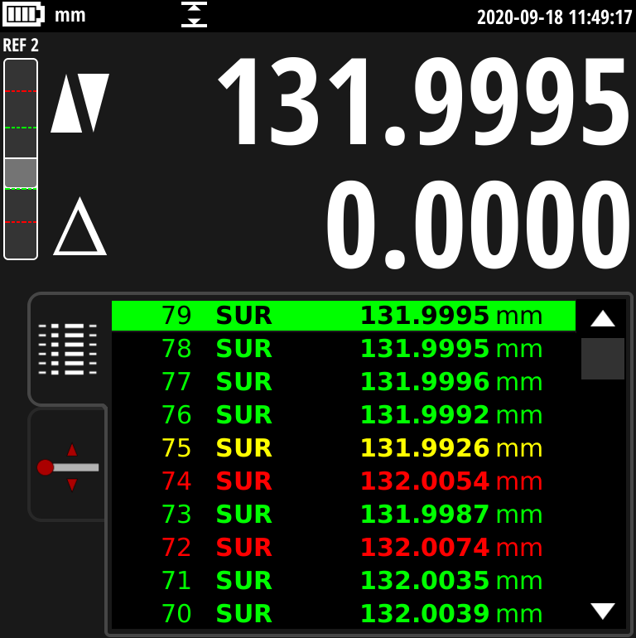 | 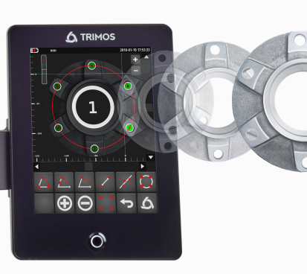
Erweiterte Schnittstelle  8-Zoll-Touchscreen mit klarer Grafik, hohem Kontrast und intuitiver Bedienung – für optimale Lesbarkeit und einfache Nutzung in der Werkstatt. | Erweiterte Toleranzansicht  Farbcodierte Anzeigen für die Einhaltung von Toleranzen, die eine schnelle und genaue Entscheidungsfindung ermöglichen. | 2D-Messmöglichkeiten  2-Koordinaten-Messungen mit sofortiger grafischer Visualisierung von Abständen, Winkeln und Regressionskreisen direkt auf dem Display.
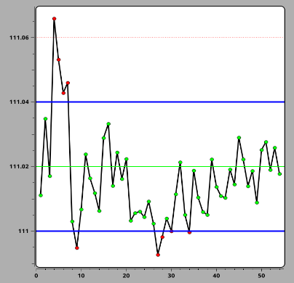 |   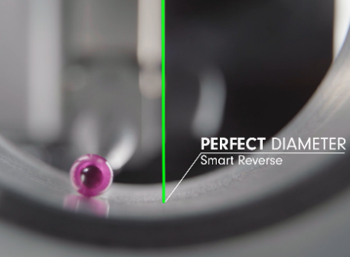 | 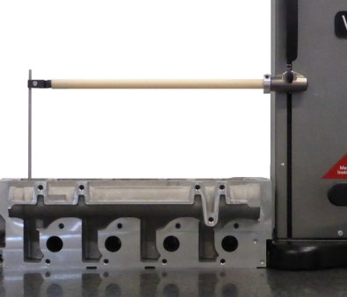
Statistische Analyse in Echtzeit  Die eingebettete SPC-Software liefert sofortiges statistisches Feedback für die Qualitätskontrolle. | SMART REVERSE  Durchmessermessung mit akustischen und optischen Signalen zur effizienten Umkehrpunkt-Erkennung. | Robuste Konstruktion  Unterstützt lange und schwere Taster bis zu 400 mm mit außergewöhnlicher Wiederholgenauigkeit.
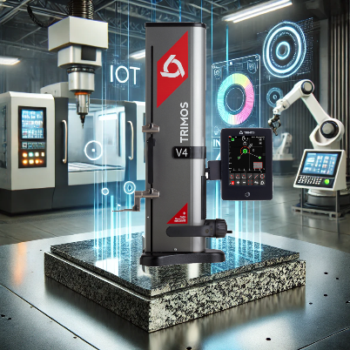 | 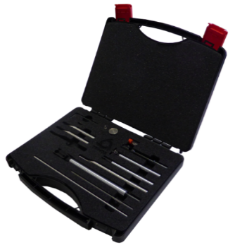 | 
Industrie 4.0-Kompatibilität  Entwickelt für die nahtlose Integration in moderne Industrieumgebungen. | Große Auswahl an Zubehör  Die Palette des verfügbaren Zubehörs deckt nahezu alle Anwendungen ab. | Zwei Jahre Standard-Garantie  Verlängerbar auf bis zu zwei weitere Jahre = 4 Jahre!

3.
TECHNISCHE DATEN

V4+ | 400 | 700
Messbereich mm | 407 | 711
Messbereich mit Verlängerung mm | 719 | 1023
Fehlergrenzen, B_{MPE} µm | 2.5 + L(mm)/250
Wiederholbarkeit, R_{MPE} (2s) µm | 2 (Ø: 3)
Rechtwinkligkeitsabweichung (frontal), S_{MPE} µm | 9 | 13
Maximale Auflösung mm | 0.001
Messkraft (elektronisch einstellbar) N | 0.75 ÷ 1.5
Batterie-Betriebsdauer h | 20
Schnittstellen | USB / RS232 / Drahtlos
Luftkissen | Ja
Gewicht kg | 21 | 24
Die oben genannten Werte wurden gemäß ISO 13225 mit dem Messeinsatz TA-MI-101 ermittelt.
R_{MPE} ist definiert als das 2-fache der Standardabweichung (2s) über eine Serie von 20 Höhenmessungen.
4.
MODELLE UND REFERENZEN

V4+
Messbereich 400 mm | V4+400
Messbereich 700 mm | V4+700

5.
LIEFERUNG

V4+
Höhenmessgerät gemäß Spezifikationen | Messeinsatz mit Rubinkugel Ø4 mm
Ladestation | Einstelllehre 25 mm
Kalibrierungszertifikat | Gebrauchsanleitung


TRIMOS S.A.
Av. de Longemalle 5
CH-1020 Renens
T. +41 21 633 01 01
info@trimos.ch
www.trimos.com 750 02 0092 02 - Version 1.1/2025-04 - Änderungen vorbehalten

